Муниципальное бюджетное образовательное учреждение «Средняя общеобразовательная школа №17» городского округа город Октябрьский Республика Башкортостан

Номинация: Музейная история

Республиканский этап Всероссийского конкурса музеев образовательных
Исследовательская работа по теме:
«Музей «Мирас» («Наследие») и краеведение в основной образовательной школе № 15 городского округа город Октябрьский Республика Башкортостан»

Выполнили: Г. Д., учащийся 6 «б» класса; Ш. А., учащаяся 9 «а» класса
Руководитель: Ахмадеева Надежда Юрьевна учитель ИКБ, ОРКСЭ педагог ДО СДиЮТиЭ

2019 год

ОГЛАВЛЕНИЕ

I. Введение | 3
II. История создания и этапы развития школьного музея | 5
1. История развития основной общеобразовательной школы № 15 | 5
2. Зарождение городского краеведческого музея имени А.П. Шокурова | 6
3. Туристско-краеведческая работа Раисы Ефимовой | 7
4. Патриотическое воспитание и Вахта памяти | 9
5. Создание историко-этнографического музея «Мирас» («Наследие») | 12
5.1 Цели и виды деятельности | 13
5.2 Общественные связи музея
III. Заключение | 15
Список использованной литературы | 16
Приложение | 17

I. Введение

В современном развитии нашего общества долгое время наблюдалась тенденция разрывов между культурой прошлого, настоящего и будущего. Отрадно, что настали времена, когда молодёжь стала стремиться преодолеть создавшуюся ситуацию, так как нынешним школьникам предстоит строить здание культуры 21 века. Фундамент этого здания заложен предыдущими поколениями, но в большинстве случаев культурные традиции осваиваются на основе того, что бытует в народе в настоящее время. Иногда в силу этнических изменений или политических обстоятельств народ, в особенности в городах, забывает существенные элементы своей культуры. В таких случаях неоценимую помощь оказывают произведения искусства и их хранилища – музеи.
Основной целью работы педагогического коллектива школы, на наш взгляд, является формирование мыслящей и творческой личности, которая усвоив духовные ценности и традиции народной культуры и традиций, сумеет осознано строить свою жизнь, опираясь на народную мудрость и на духовное бытие земляков..
Целью данной работы является обоснование создания школьного музея, его возможности в воспитании и обучении школьников.
Взяв указанную выше тему, мы поставили перед собой следующие задачи:
• проанализировать историю развития ООШ № 15;
• познакомиться с историей создания и этапами развития школьного музея «Мирас» («Наследие»);
• сохранить исторические данные для будущих школьников;
• изучить отчёты о проделанной работе и планы на будущее.
Объект исследования – роль школьного музея «Мирас» («Наследие») в вопитании, обучении и развитии обучающихся.
Предмет исследования: школьный музей «Мирас» («Наследие») ООШ № 15 городского округа город Октябрьский РБ.
Всякое дошедшее до нас произведение народного искусства способно дать обильную пищу сердцу, уму, побудить к глубокому размышлению о сохранении собственного национального лица. Духовное бытие земляков продолжается теперь в музейных экспозициях, картинных галереях, мемориальных комнатах, на театральной сцене и в музыкальном зале.
Наш школьный музей «Мирас» («Наследие») тому подтверждение.

II. История создания и этапы развития школьного музея
1. История развития основной общеобразовательной школы № 15

Шёл 1953 год, рос и развивался город нефтяников – Октябрьский. В городе уже работало 14 школ. К 36-ой годовщине Великого Октября, на проспекте Ленина была открыта семилетняя школа № 15 на 400 обучающихся.
Первый директор – Мочалов Константин Георгиевич, завуч – Серебрякова Клавдия Федоровна, старшая пионервожатая – Санникова Евгения.
В 1956 году школа была реконструирована в интернат №1. Директором, был назначен Байдачный Иван Яковлевич.
С этого времени поменялись четыре директора:
1957 год – Даниличев Борис Варламович.
1961 – 1963 годы – Трофимов Павел Евдокимович.
1963 – 1964 годы – Инфантьев Леонид Аркадьевич
С 1964 года по 1996 год директором был Владимир Давыдович Кауфман, проработавший в этой должности более двадцати пяти лет (см. Приложение 1). Новаторские идеи Владимира Давыдовича Кауфман – это:
- Введение в эксплуатацию школьного спортивного зала, спортивной площадки и расширение спортивной материально-технической базы;
- Оборудование школьной библиотеки и столовой;
- Введение кабинетной системы обучения;
- Введение односменного обучения;
- Повышение качества знаний, через введение передового педагогического опыта, отсутствие неуспевающих;
- Преподавание английского языка с первого класса;
- Организация первого в России городского родительского Университета;
- Создание школьных мастерских и организация взаимодействия с шефами: Октябрьские электрические сети, «Башкирэнерго», канатный цех, «Водоканал», тепловые сети;
- Организация подшефной работы «класс-бригада»;
- Открытие Музея Боевой Славы.
Верным соратником и помощником Кауфман В.Д. была Бугуцкая Ольга Петровна (см. Приложеннние 2).
В 1965 она переехала в г.Октябрьский и была направлена на работу в школу № 3, где проработала 2 года и в 1967 году назначена заместителем директора по внеклассной работе школы № 14. В 1975г. переведена на работу в школу № 15 в качестве учителя русского языка и литературы. В 1980г. назначена заместителем директора по учебно-воспитательной работе и проработала в этой должности до 2002г. Затем обучала детей на дому. Трудовой стаж – 46 лет. Ольга Петровна – отличник народного просвещения РФ, ветеран труда, имеет много различных наград и поощрений за хорошую постановку учебно-воспитательного процесса, за организацию методической работы в школе, за проведение семинаров заместителей директоров. Она требовательна и добра, принципиальна и дипломатична. Долгие годы была секретарём парторга школы, членом совета горкома, избиралась делегатом съезда учителей Башкортостана.

2. Зарождение городского краеведческого музея имени А.П. Шокурова

Память о прошлом закреплена в многочисленных документах, альбомах, фотографиях.
Именно в стенах нашей школы зародился краеведческий музей города (см. Приложение 3). Здесь в 1957 году начинал свою работу учителем черчения и рисования Анисим Павлович Шокуров. На свете живут одаренные от природы люди. Но их, к сожалению, очень мало. Они, благодаря своему упорству, желанию узнать много нового, достичь своих целей, вошли в историю своей Родины. К этому небольшому количеству людей относится и А.П. Шокуров. Это человек с большой буквы; талантливый, общительный, целеустремленный, непредсказуемый. Он хотел открыть новый, неизвестный нам мир, изучить историю страны, сделать много открытий и передать будущему поколению. Им в 1938 году была организована первая археологическая экспедиция. Благодаря ему была открыта крепость – городище в Кушнаренково. А в 1940 году он принял участие в археологической разведке от АН СССР по течению реки Кармасан. В 1955-60-х городах А.П. Шокуров возглавлял разведывательный отряд Башкирской археологической экспедиции института археологии АНН СССР и провел поисковые работы в нижнем течении реки Белой с ее притоками. Вот с таким огромным опытом А.П. Шокуров пришел к нам в школу (см. Приложение 4). Юные археологи школы вместе со своим руководителем выезжали в окрестности города, производили раскопки, тем самым пополняли фонд музея. Так в 1959-1967 годах были открыты и частично исследованы костные останки Тираспольской фауны нижнего плейстоцена по течению реки Ик, деревни Муллино и деревни Московка в Башкортостане, а также в деревни Истменево, в Татарстане. В 1967-1971 гг. была открыта и исследована археологическая стоянка Муллино-2(см. приложение фото № 2 Приложение 4 «Вручение Почетной грамоты А.П. Шокурову за достигнутые успехи»).
Первые выставки найденных экспонатов во время раскопок проводились в школе на торжественных мероприятиях и праздниках. С открытием в городе краеведческого музея, все экспонаты были перенесены, т.к. руководителем этого музея был назначен А.П. Шокуров.

3. Туристско-краеведческая работа Раисы Ефимовой

Жизнь в школе во все времена была интересной, творческой, были великие энтузиасты, которые любили школу. Всю краеведческую и туристическую работу вели под девизом «Дорогой Ленинской мечты». Руководители туристической группы школы Озолин Альберт Робертович и Старшинова Марина Андреевна вместе с учителями организовывали экскурсии по городам-героям: Ленинград, Киев, Москва, Волгоград и оформляли альбомы-рапорты. Команда учащихся приняла участие в городском слете туристов и заняла II-е место (руководитель Ефимова Р.В.). Кружок юных туристов подготовил 22 туриста-инструктора. В 1995 году Советом музея был объявлен школьный конкурс на лучший Герб и Гимн.
С 1969 года при музее работал кружок «Юный историк» под руководством В.Д. Кауфмана. В 1969-70 учебном году было подготовлено 28 докладов на тему «Герои гражданской и Великой Отечественной воин», более 40 докладов на тему «Герои-пионеры»; доклады использовались на сборах, классных часах, вечерах. Юные краеведы-историки собирали коллекции марок, старинные монеты, значки (см. Приложение 5).
В школе работал клуб «Интернациональной дружбы», руководила комсомолка 8 Б класса. Отмечались дни Болгарии, Германии, 8 лет со дня провозглашения африканских государств Мали, Сенегал. Велась переписка с пионерами Кореи, Эстонии, моряками военного училища, пионерами Чехославакии, Украины, с молодогвардейцами Краснодона, со всеми республиками СССР. Оформлялись альбомы (см. Приложение 5).
Члены музея вели интересную переписку Совет дружины с семьей Олега Кошевого, ведь его имя носила пионерско-комсомольская организация школы. С 1957 года завязалась переписка с матерью Олега Кошевого – Еленой Николаевной. Краеведы побывали в Краснодоне и от матери О. Кошевого узнали много нового о жизни молодогвардейцев. Школьному музею было подарено много интересных фотографий, книг о жизни семьи Кошевых. Участники экспедиции доставили в школу священную Землю. Эти материалы были выставлены в вестибюле школы на мемориале, посвященном участникам войны.
С 1960-го года при музее хорошо была поставлена туристско-краеведческая работа, которая велась под руководством учителя географии Ефимовой Раисой Васильевной. Был создан клуб «Интересных встреч» (см. Приложение 6). Участники походов путешествовали по родному краю, совершали экскурсии, знакомились с предприятиями города. Посетив завод ОРМЗ – знакомились с механической обработкой металла, с литьем и штамповкой. Побывав на заводе Нефтеавтоматики, знакомились с обработкой пластмасса и гальваническим покрытием металла. Посетив СУ-4, знакомились с работой пилорамы и обработкой древесины. Посетив кислородный завод, знакомились с процессом получения кислорода. А в аптеке познакомились с процессом приготовления растворов и лекарств. Всему этому свидетельствуют множество альбомов и фотографий, оформленные участниками экскурсий.
Были организованы интересные встречи: с буровым мастером Поляковым, с врачом М.В. Леонидовым, участницей гражданской войны М.В. Зотовой, героем Социалистического труда Л.Х. Марданшиной. Оформлены альбомы.
Были оформлены альбомы о подшефных организациях школы – Октябрьские электрические сети «Башкирэнерго», Октябрьские теплосети, канатный цех, БЖК, хлебокомбинат, «Водоканал» (см. Приложение 6).
Так как не было кабинета для музея, в кабинете географии оформлялись стенды и альбомы о передовиках производства, организовывались выставки экспонатов, добытые в ходе походов по родному краю.
Р.В. Ефимова – учитель географии и руководитель музея прививала учащимся любовь к родному краю. Учащиеся с руководителем побывали на экскурсиях в столице Башкирии Уфе, в Шаранском, Туймазинском районах, Кармановской ГРЭС, на родине вождя революции Ленина в Ульяновске, Казани. Оформлены альбомы и фотографии участников походов.
Хорошо велась работа в школе по военно-патриотическому воспитанию. Этому большое значение отводил директор школы Владимир Давыдович Кауфман, который более четверти века находился на ответственном посту руководителя школы. Работе он отдавал все свое умение и душу. Владимир Давыдович был человеком любящим и понимающим. Он бы в меру строгим, но справедливым. «Гвардейская» школа, руководимая им, многие годы подряд завоевывала переходящее Красное Знамя, была всегда в передовых как в учебе, так и по воспитательной работе. Ведь наша школа по примеру школ города Липецка работала под девизом «Ни одного отстающего». И эту новую методику обучения внедрил Кауфман В.Д.
Одним из направлений работы музея была – забота о ветеранах войны и о тех, кто отдавал долгие годы жизни работе в школе. Пионерские отряды, в честь дня Победы, проводили работу в ЗПД (зоне полезных действий): выявляли участников ВОВ, поздравляли их с праздниками, приглашали на сборы, проводили беседы; были организованы встречи с солдатами-выпускниками нашей школы, которые служат в рядах Армии (с братьями Овчинниковыми с Г. Феонтьевым и др.).
В 1972-73 учебном году группа учащихся (16 человек) правофлангового отряда 7 А класса в зимние каникулы побывала в г. Ленинграде, их пригласили ленинградские пионеры.
Дважды Герой Советского Союза Муса Гайсинович Гареев был частым гостем нашей школы. А 9 февраля 1978 года на сборе, посвященном 60-летию Советских вооруженных сил, выступил перед учащимися и учителями. Лучшие пионерские отряды получили конверты с подарками, переходящие вымпелы и грамоты Министерства просвещения РСФСР и Центральной детской экскурсионной станции за активное участие во Всероссийской экспедиции пионеров и школьников «Мое отечество». Рассказывает участница Всесоюзного слета-сбора в Москве Борисевич Тамара: «В зимние каникулы мне выпала большая честь представлять наш город на Всесоюзном слете-сборе лучших участников экспедиции «Мое отечество», посвященном 50-летию образования СССР. Слет проходил в столице нашей Родины – городе-герое Москве. Сюда съехалось 850 человек со всех уголков нашей Родины. Это были украинцы и русские, молдоване и северные осетины, якуты и грузины, белорусы и тувинцы – все представители нашей многонациональной страны. На заседании своей секции я выступила с докладом по направлению «Мой край в пятилетке», сдала рапорт об участии юных туристов-краеведов республики во Всесоюзной экспедиции «Мое Отечество».
В 1974 году состоялась встреч с бывшей участницей Великой Отечественной войны, летчицей Афанасьевой П.Н.
В 1977 году пионерский отряд школы получил письмо из Германии – завязалась переписка.
С начала 1987 года ребята школ города перечислили в фонд Мира, Чернобыля, пострадавшим от стихийных бедствий в Грузии, Молдавии 4605 рублей. Отличились учащиеся и 15-й «гвардейской» школы.
В 1985 году в нашей школе был открыт Музей Боевой Славы, он был приурочен к 40-летию Победы. Инициатором создания и открытия этого музея был В.Д. Кауфман – отличник народного просвещения, заслуженный учитель БАССР. За годы работы директором школы, он воспитывал у детей чувство патриотизма, любви к Родине, к родному краю. Состоялись встречи с ветеранами ВОВ: П.Е. Трофимовым, Т.Т. Ильиной и др. Участник войны Б.Г. Зарипов на открытии Музея Боевой Славы вручил святую Землю с городов-героев. На стендах зала, в оформлении которых принимали участи сами школьники, портреты ветеранов войны, проживающих в подшефном микрорайоне. Каждый класс собирал материал для музея по определенной теме. Уникальные экспонаты музея – снимки военного корреспондента Е.А. Халдея, подаренные им школьникам. Участник ВОВ Рычков В.С., по поручению Городского Совета ветеранов, вручил пионерской дружине капсулу со священной Волгоградской землей. Эта земля с Мамаева кургана, политая кровью советских воинов, станет одной из самых дорогих реликвий зала Боевой Славы, которая пополняется новыми экспонатами.
На открытии музея Боевой Славы учащиеся вместе с ветеранами ВОВ посадили молодые березки на аллее Славы во дворе школы. Материалы музея Боевой славы систематически обновляются, пополняются все новыми и новыми экспонатами. Собран большой материал о ветеранах тыла, о блокадниках Ленинграда.
4. Патриотическое воспитание и Вахта памяти

Многие ученики нашей школы являлись членами клуба «Поиск» городской поисковой группы «Живи - Земля», руководитель Р.А. Кашапов (см. Приложение 7). Побывав в Мясном боре, ребята проводили там поисковые работы. Оттуда и были привезены экспонаты для нашего музея – это шлемы, военный котелок, оружие, останки военных снарядов, землю с военных боевых мест.
22 июня 1989 года состоялась экспедиция «Вахта памяти», в которой приняли участие и наши ребята. Найдены и перезахоронены останки 13 бойцов и командиров. Обезврежено несколько мин, снарядов, гранат. С тех пор прошло более 60 лет, остались лишь немые свидетели – ржавое оружие, каски, окопы, наполненные водой, снаряды и гранаты, способные взрываться (см. сайт школы «Вахта памяти).
К 50-летию Победы было проведено много интересных встреч и дел: классные часы «Город-герой Ленинград», уроки Мужества с ветеранами ВОВ, ветеранами школы – учительницей Гребенкиной В.С. (см. Приложение 7).
Ребятами классов были оформлены альбомы «О чём рассказала старая фотография», «Герои-земляки блокадники Ленинграда», «Труженики тыла - наши земляки» и др.
Поисковая работа продолжается и по сей день. Города растут быстрее, чем люди. Заново отстроено то, что было разрушено во время войны. Нашу память питает живая любовь к погибшим и бесконечная благодарность к тем, кто не щадя себя, бился с врагами. В 1980-81 учебном году, приглашенные 7 мая на встречу ветераны войны Крутиков В.Ф., Пыжов Н.И. говорили о том, что нет для человека потери больше, чем гибель близких товарищей, друзей. Нет запаха более горького, чем гарь пепелищ. Мы не хотим войны и все учимся, направляем, чтобы сохранить мир на земле.
Ученики вместе с учителями продолжают сбор материала о ветеранах войны и труда микрорайона, о воинах локальных войн (Афганистана, Чечни), организовывают с ними встречи, проводят акции солидарности, собирают и отправляют посылки. Активно ведется работа по пополнению музея новым материалом по родному краю, о достижениях учащихся в городских, республиканских и российских смотрах-конкурсах. На городских научно- практических конференциях выступления наших учащихся отмечены грамотами и первыми местами.

5. Создание историко-этнографического музея «Мирас» («Наследие»)

С 1958г. в школе функционирует историко-этнографический музей «Мирас» («Наследие). С 1960-го года в школе хорошо поставлена туристско-краеведческая работа. Был создан клуб «Интересных встреч». Участники походов путешествовали по родному краю, совершали экскурсии, знакомились с предприятиями города. Победителей награждали путевками по различным городам нашей Родины. Руководителем музея является Ахмадеева Надежда Юрьевна, которая с большой любовью чтит, хранит и популяризирует интересные факты из истории школьной жизни (см. Приложение 9)
Учащиеся школы являются призерами ежегодных городских и республиканских научно-практических конкурсов.
Связь с ветеранами школы заложена еще с момента создания школы. Мы чтим память тех ветеранов, которых нет среди нас: Садыкова Таисия Игнатьевна, Розалия Ивановна Жукова, Белостоцкая Нина Алексеевна, Кувшинова Прасковья Георгиевна и другие. И мы благодарны им.
Частые гости наших мероприятий, это – Маргарита Ивановна Филимонова, Ольга Петровна Бугуцкая, Марьям АсгатовнаАхметшина, Вера Семеновна Гребенкина, Валентина Васильевна Романова и другие (см. сайт школы «Ветераны педагогического труда»).

5.1 Цели и виды деятельности

Создание всякого сообщества несёт в себе какую-либо цель. Создание школьного краеведческо – этнографического музея «Мирас» («Наследие») создан с целью воспитания у учащихся чувства патриотизма, бережного отношения к традициям, культуре и истории своего народа и других народов; приобщению детей и подростков к историческому и духовному наследию Башкортостана и России через практическое участие в сборе, изучении и хранении документов и предметов быта, сохранении и описании памятников нашего города.
Для этого руководителем музея Н.Ю. Ахмадеевой используются различные виды деятельности: поисковая, исследовательская, оформительская, общественно-полезная, лекторская (см. Приложение 9).

5.2 Общественные связи музея
Краеведческо-этнографический музей «Мирас» («Наследие») поддерживает тесные связи с общественными организациями и объектами культуры города Октябрьского РБ.
Тёплые отношения и плодотворное сотрудничество сложилось между ООШ № 15 и Советом ветеранов. Ветераны ВОВ и участники боевых действий в горячих точках частые гости в музее и на мероприятиях школы.
Зачастую гости пополняют экспозицию музея, отдавая в дар самое дорогое, что у них есть, с целью сохранения вещей для потомков (см. Приложение 10)
Среди друзей музея можно назвать городской архив, городской музей имени А.П. Шокурова, Центральную городскую библиотеку имени Музагита Хайрутдинова и библиотеку национальных литератур и краеведения № 4, расположенную в ЦНК «Дом дружбы народов».

III. Заключение

Проведя исследовательскую работу, мы пришли к выводу:
- Наш школьный музей «Мирас» («Наследие») обладает огромным воспитательным, образовательным и исследовательским потенциалом, так как хранит богатый материал созданных детьми исследовательских работ и собранных ими экспонатов.
- Жизнь не стоит на месте, поэтому всегда будут находиться предметы, представляющие историческую ценность, пополняя музейную экспозицию. Поэтому, если даже какая-то тема изучена, она будет требовать дополнительного исследования.
- Большой интерес вызывают у посетителей музея предметы быта: прялка, домотканый палас, туфли 18 века и т.д. Вполне возможно провести исследовательскую работу по истории нашего края, связанную с этими предметами, например, «Откуда к нам прялка пришла?».

Наша работа направлена на то, чтобы донести людям знания об истории родного края и нашего города, истории его возникновения и развития, которые достались нам в наследство от предшественников. От нас зависит, сможем ли мы сохранить память о былых свершениях и передать эти знания своим потомкам или же превратимся в Иванов, не помнящих своего родства.
Этот материал можно использовать на уроках «Истории», «Чтения», «Развития речи», на классных часах и в СМИ.

Список использованной литературы

  - Архив городского округа город Октябрьский Республики Башкортостан
  - Архив редакции газеты «Октябрьский нефтяник»
  - Архивные документы Совета ветеранов и тружеников тыла.
  - Архивные документы Совета ветеранов и тружеников тыла.
  - Воспоминания ветеранов педагогического труда ООШ № 15.
  - Из личного архива библиотекаря МБУ «ЦБС» библиотеки № 4 Захаровой Натальи Евгеньевны
  - Листая памяти страницы / сост. И.С. Комендантов. – Уфа: РИЦ АНК «Башнефть», 2000.- 128 с.
  - Фото- и документальный архив ООШ № 15.

Приложение

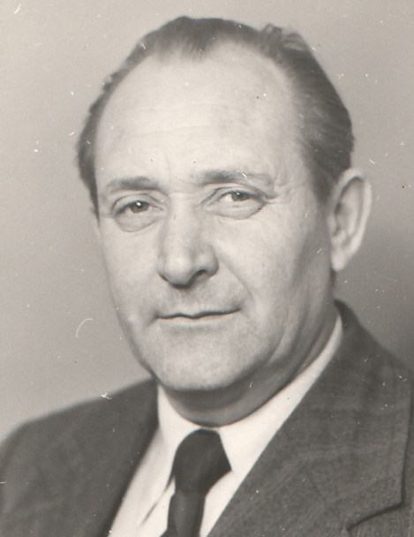
Приложение 1

Владимир Давыдович Кауфман,
директором ООШ № 15 С 1964 года по 1996 год

Приложение 2
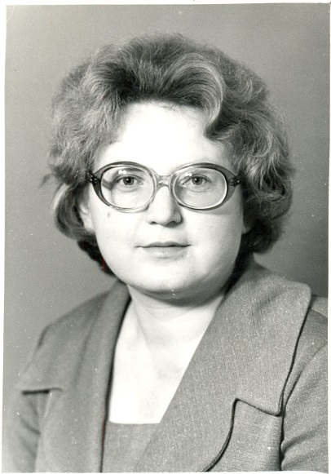

Ольга Петровна Бугуцкая,
верный соратник и помощник Кауфмана В.Д.

Приложение 3
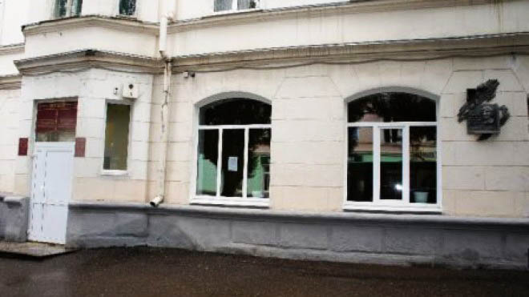
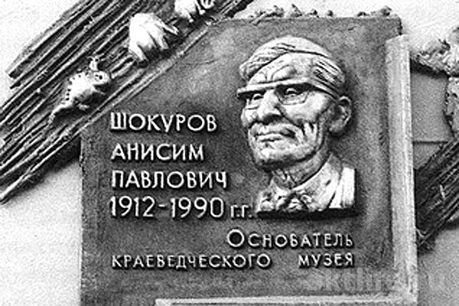
Городской музей имени А.П. Шокурова

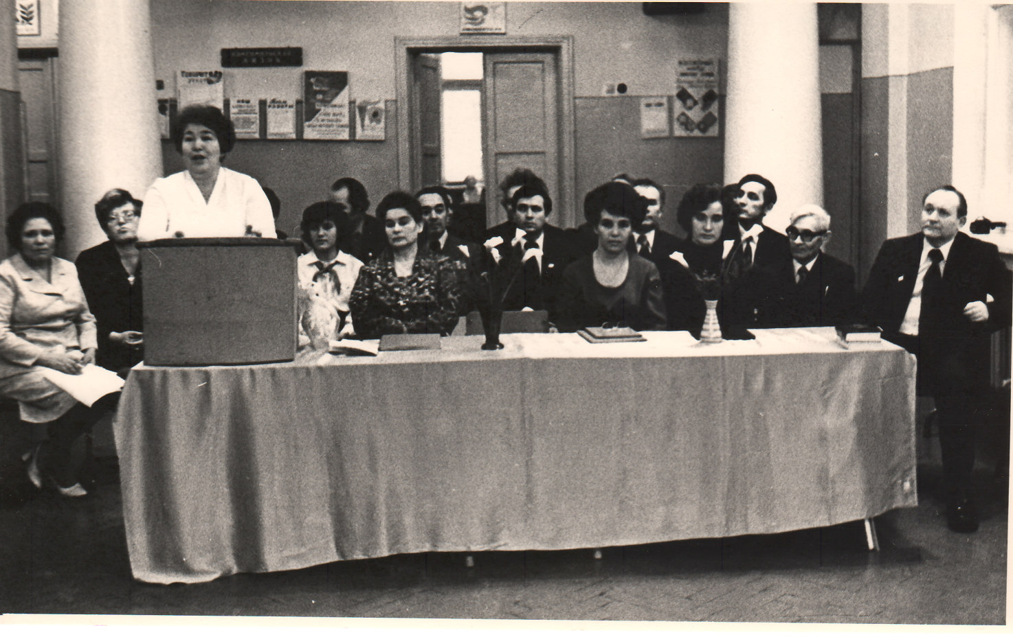
Приложение 4
В президиуме (второй справа) Анисим Павлович Шокуров

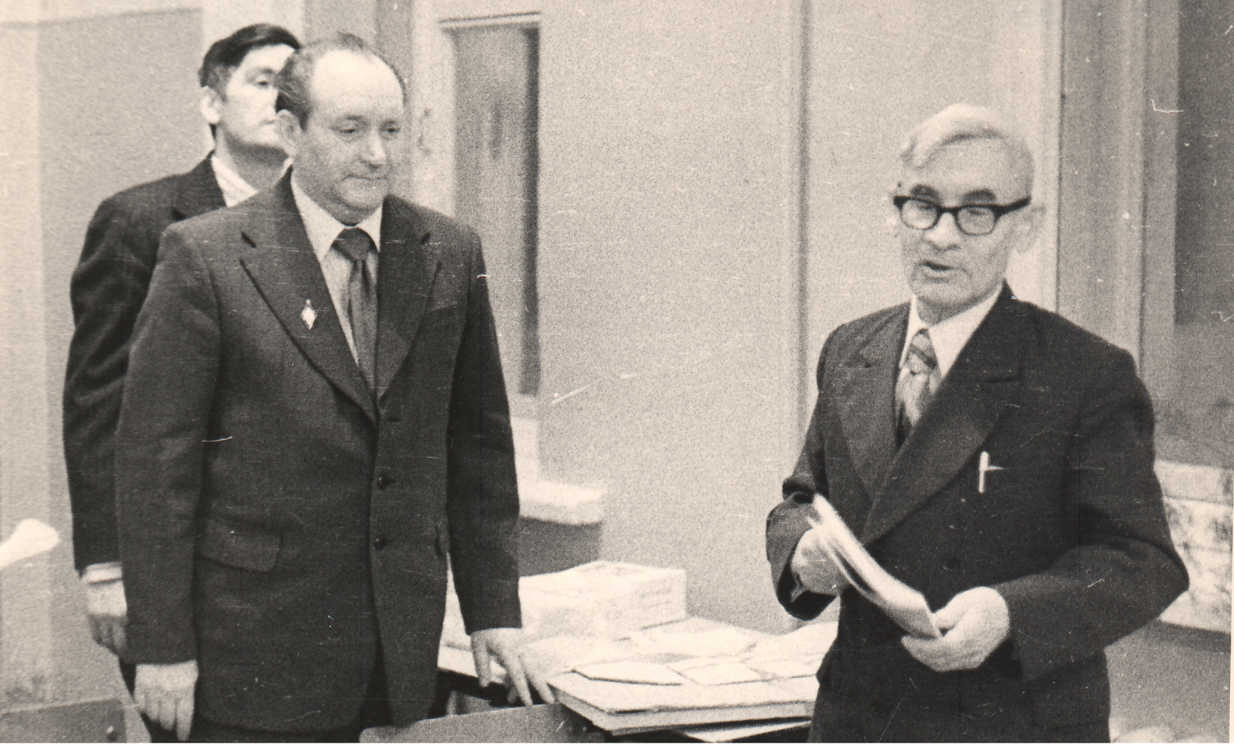
Приложение 5
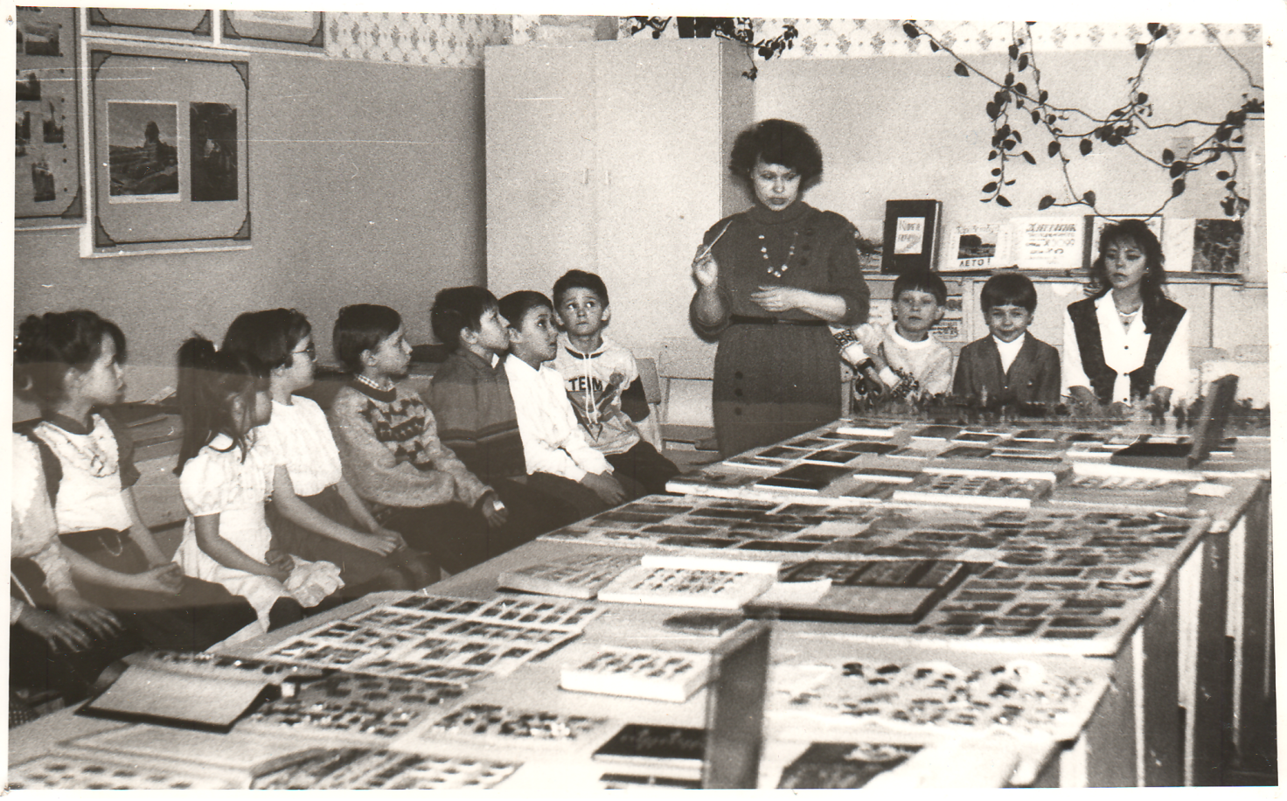
Юные краеведы - историки
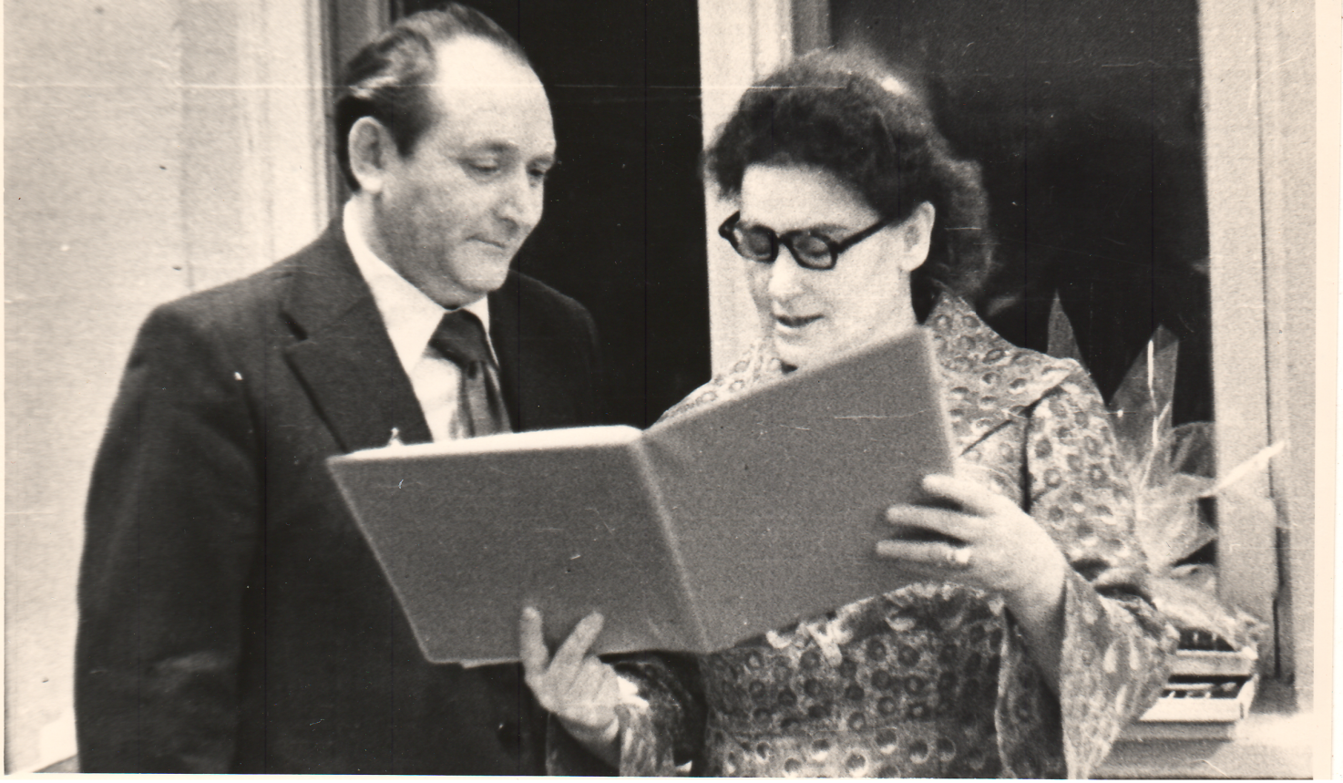
В.Д. Кауфман показывает летопись, созданную юными краеведами

Приложение 6
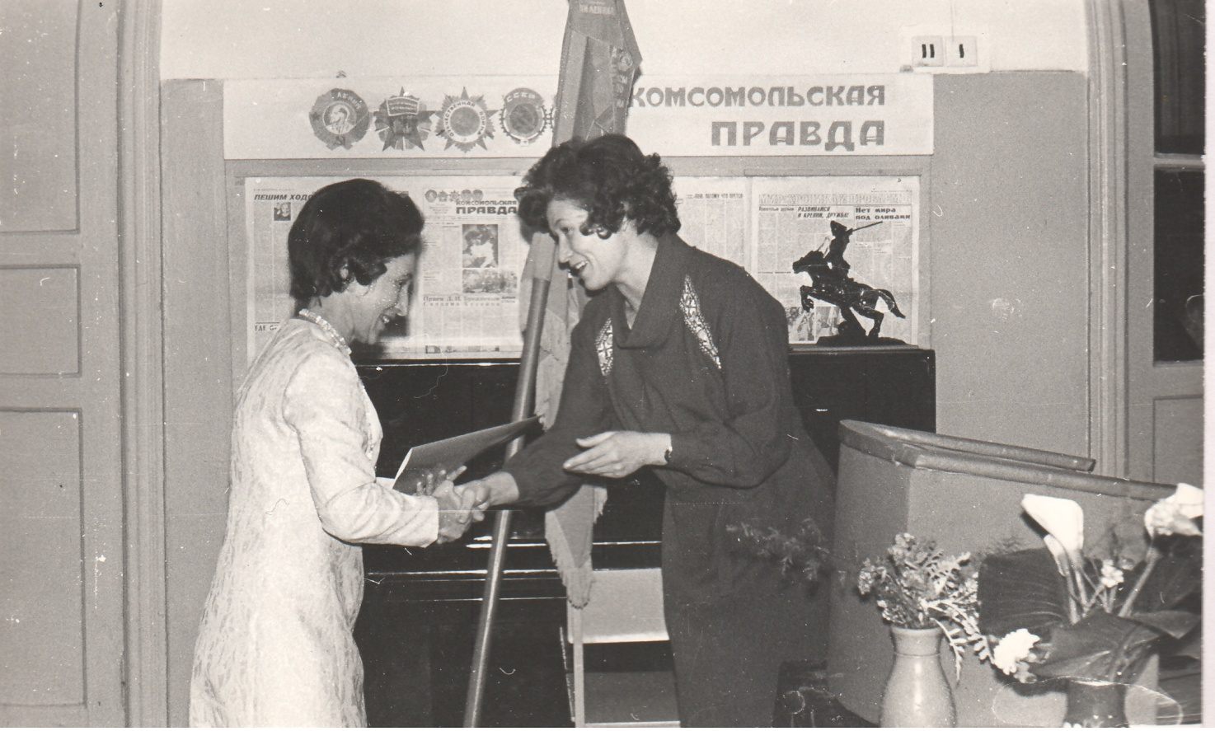
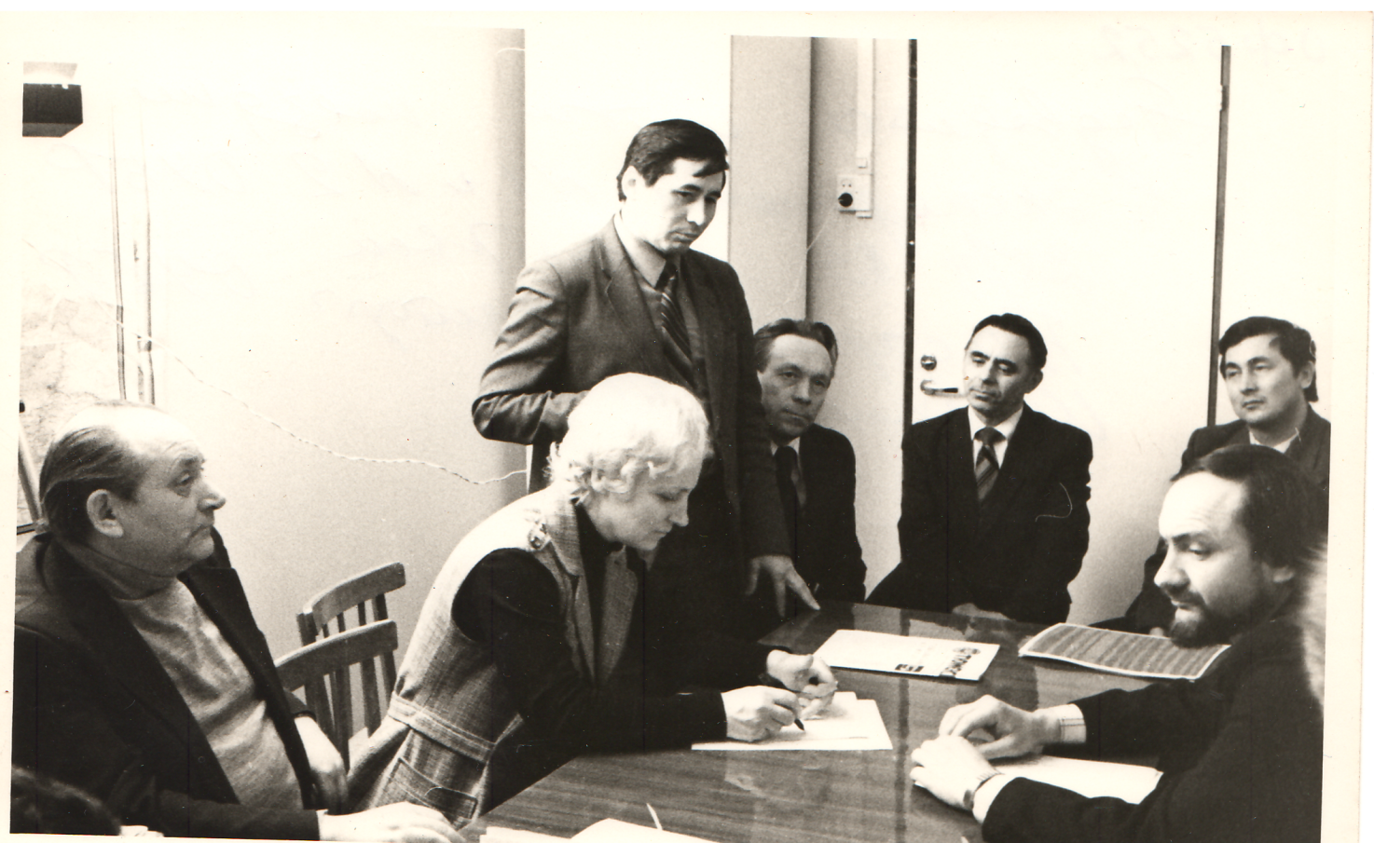
Встречи с общественностью города и заслуженные награды
Приложение 7
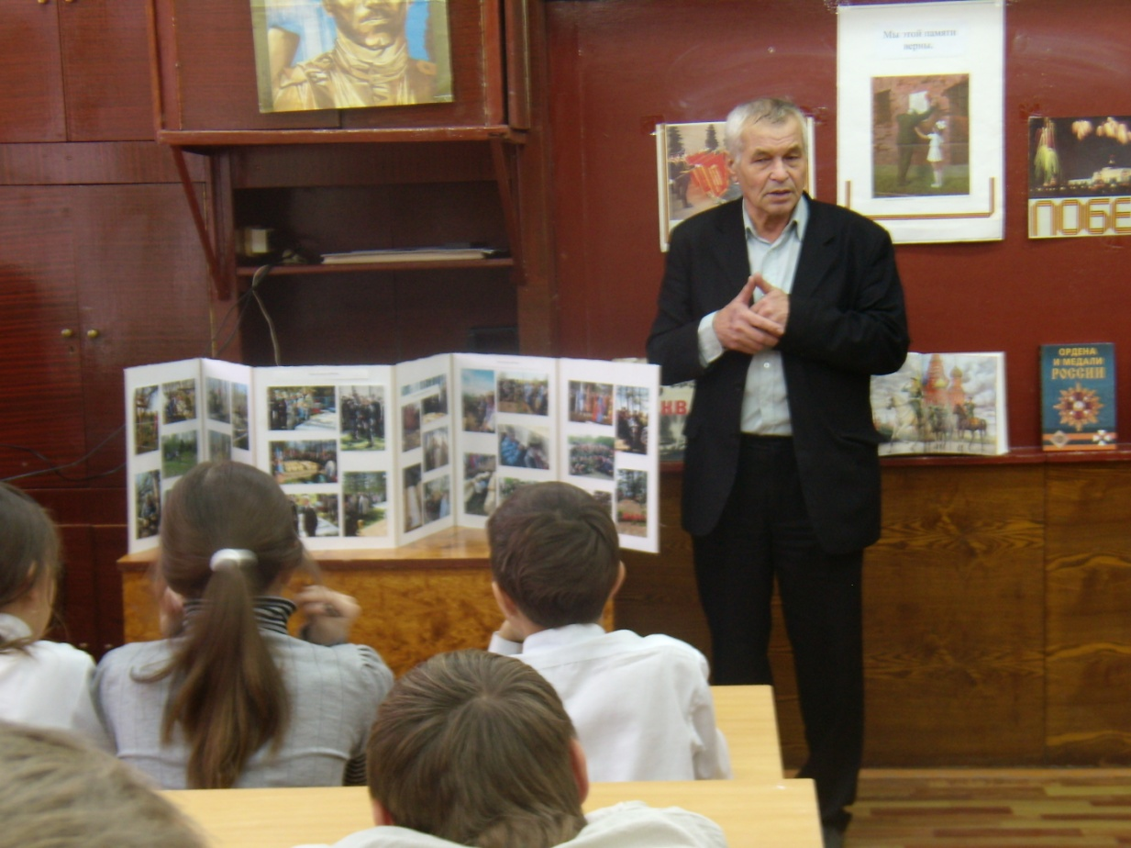

Руководитель поисковой группы «Живи, Земля!» Р.А. Кашапов
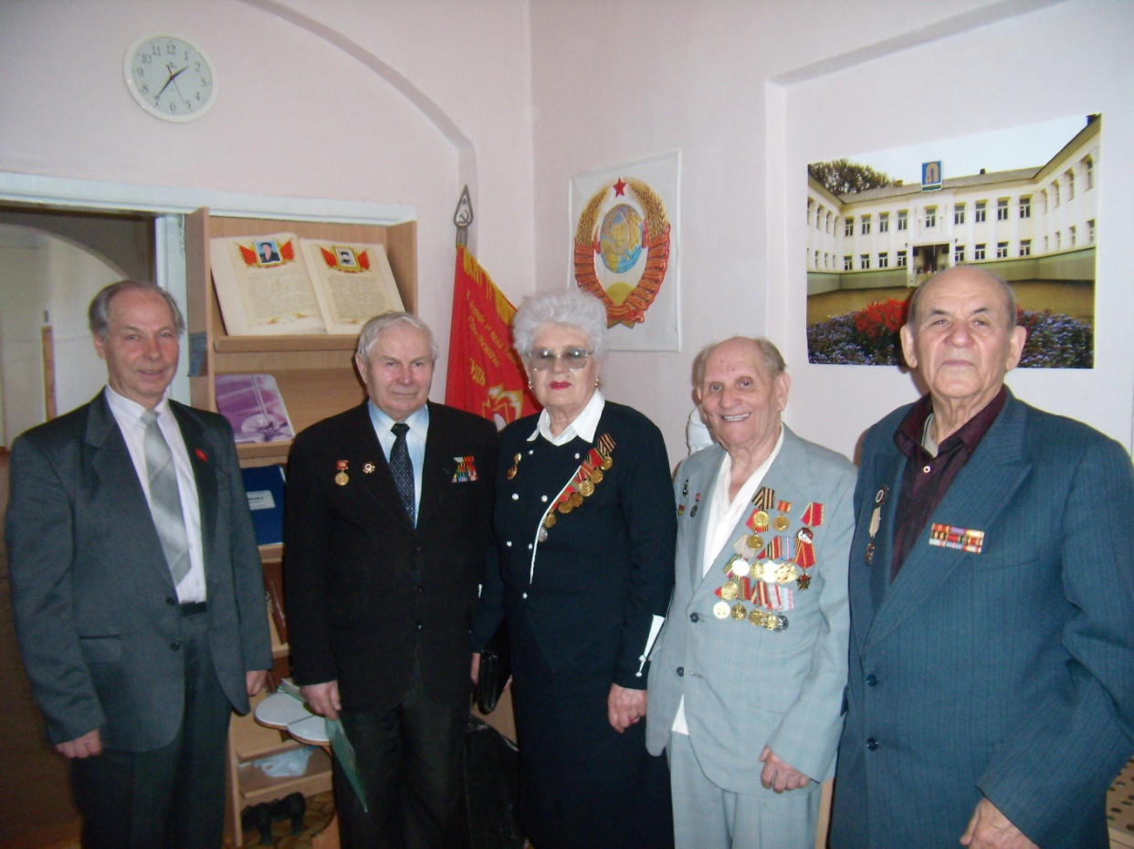

Ветераны ВОВ в зале музея «Мирас» («Наследие»)
Приложение 8
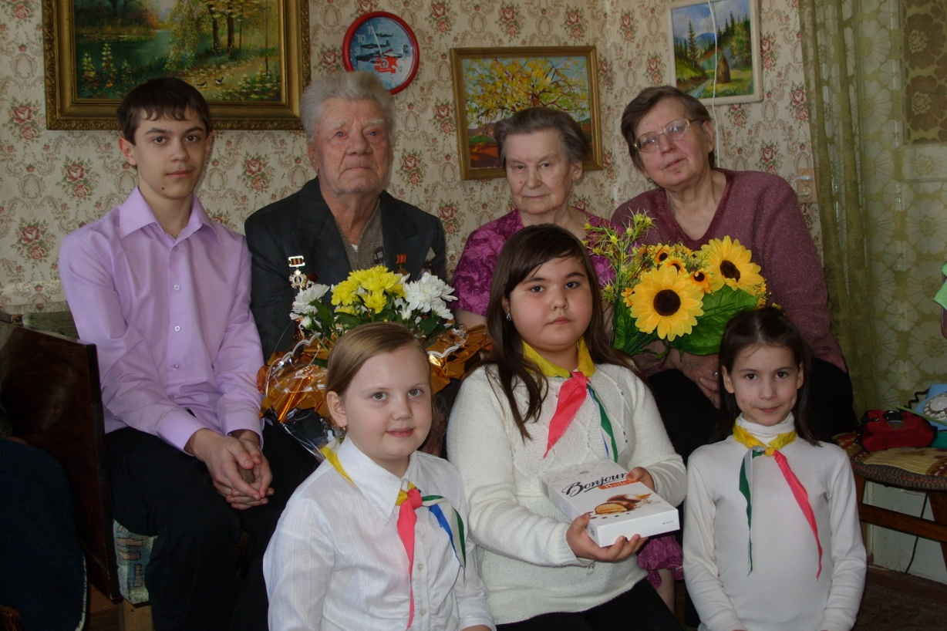

В гостях у ветерана ВОВ Е.Ф. Жукова
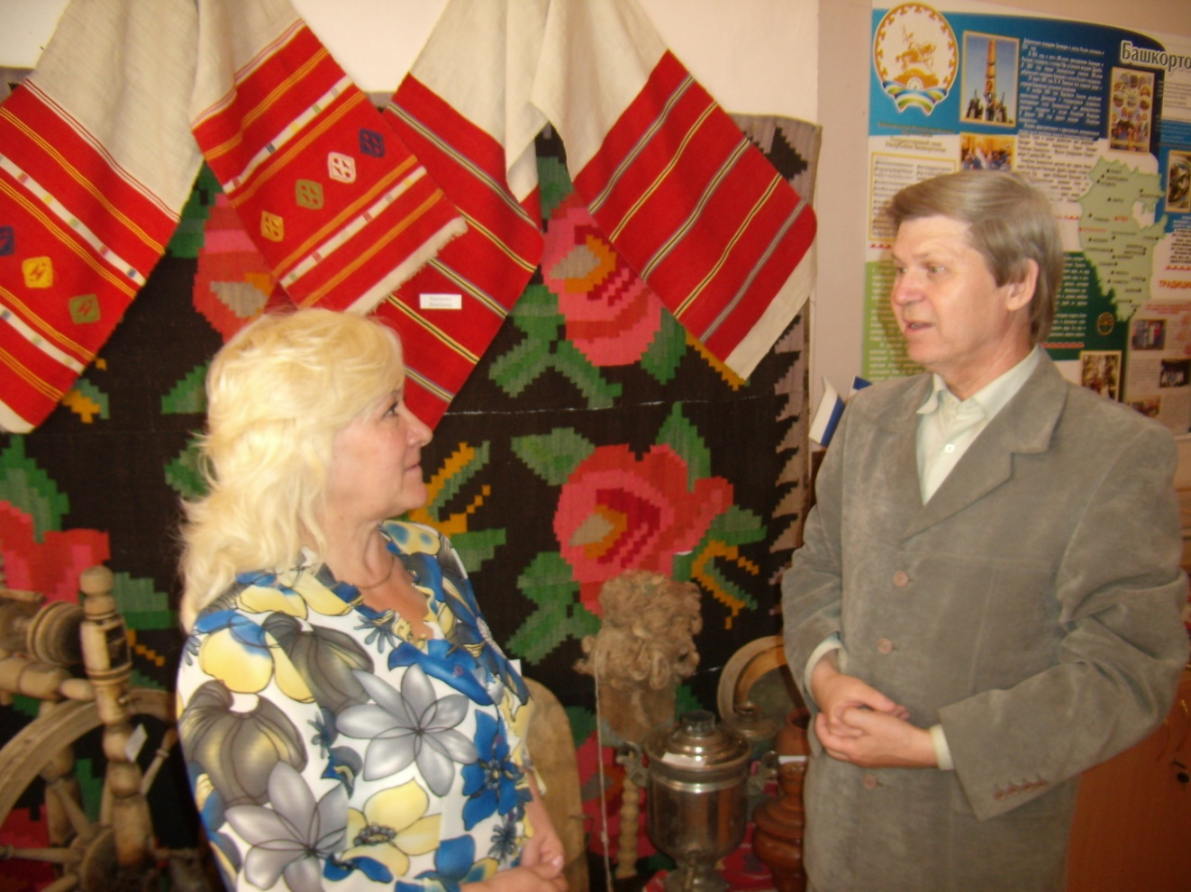

У нас в гостях журналист Р. Хантимиров
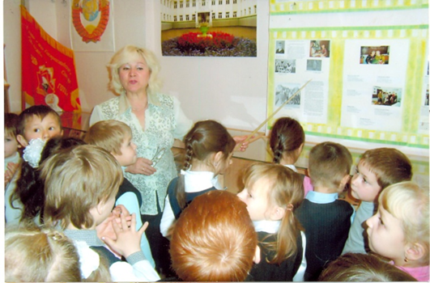
Приложение 9

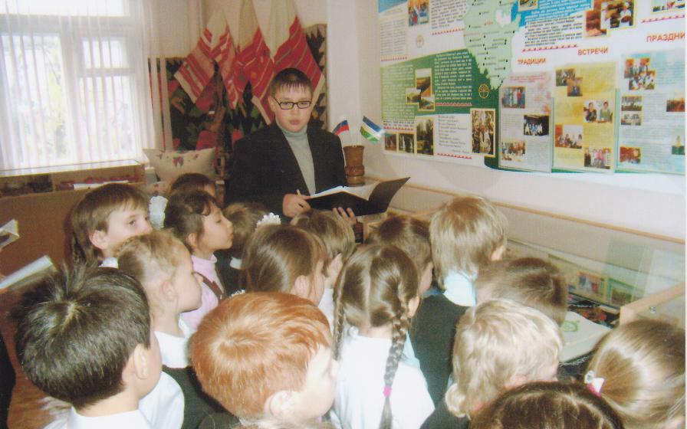
Руководитель музея «Мирас» («Наследие») Надежда Юрьевна Ахмадеева

Юный лектор ведёт экскурсию по музею «Мирас» («Наследие»)

Приложение 10
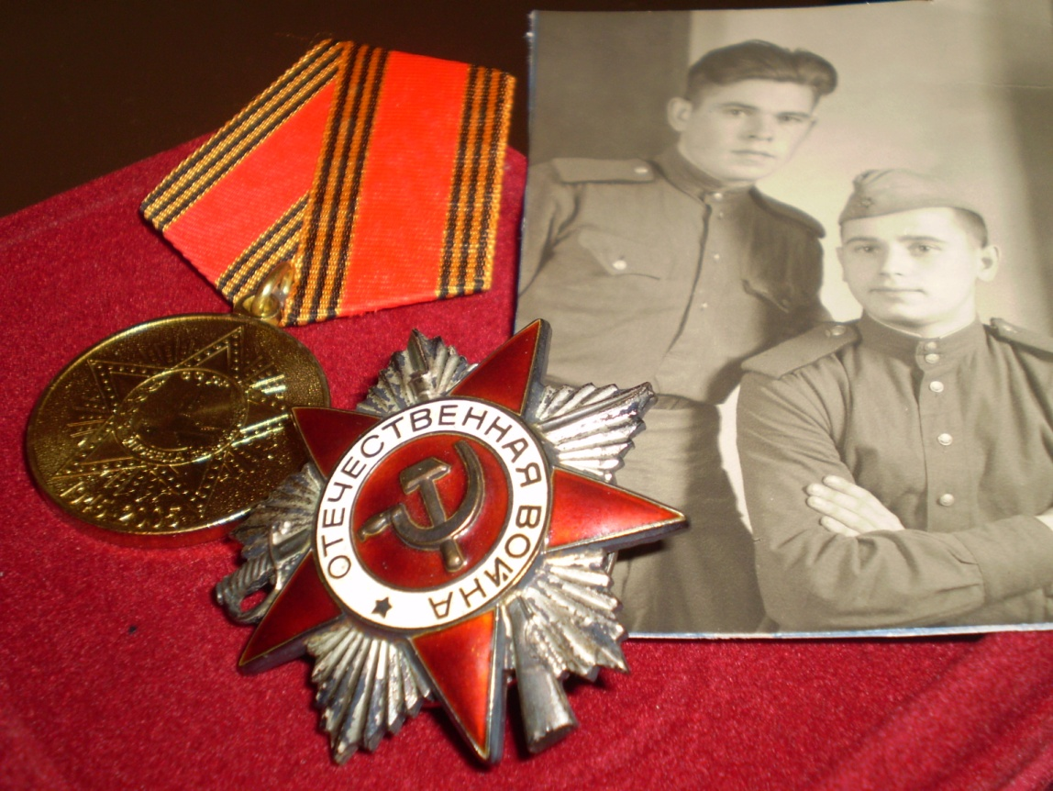

Новые экспонаты в дар Музею «Мирас» («Наследие»)
